Электромагнит – это катушка с помещенным внутрь сердечником из магнитного материала

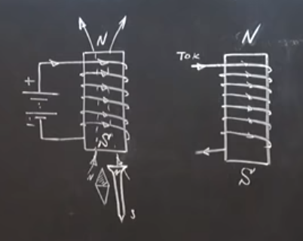

Вариант элетромагнита, при котором задействуются оба полюса для притягивания предмета (т.е. сила притягивания х2):

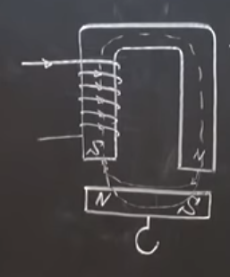

Еще более сильный вариант стержня и двух катушек:

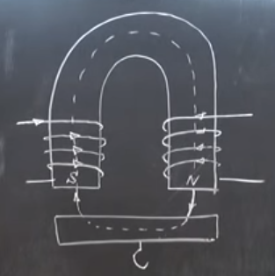

очень важно подключить катушки правильно иначе катушки будут ослаблять друг друга

Пример подключения:

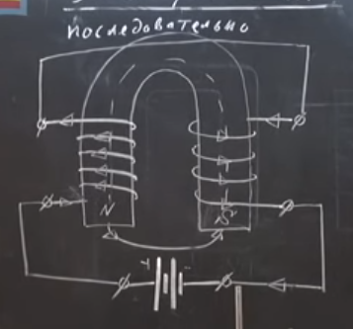

Важный момент: Полюса катушки не зависят от того, к каким выводам источника тока она подключена, но зависит от направления обмотки:

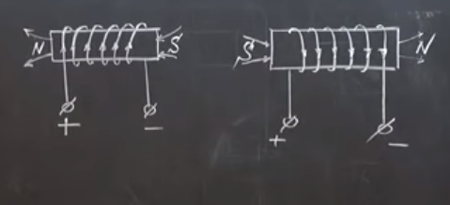

**Применение электромагнитов**

1. Электромагнитные подъемные краны
2. Магнитный сепаратор – отделяет магнитные материалы от немагнитных
3. Электромагнитное реле – электромагнитный механизм, который управляет включением/выключением другой эл. системы, в которой текут большие токи

Рисунок Реле:

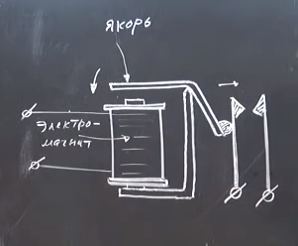

Режим переключателя:

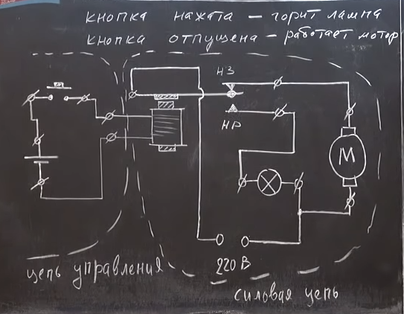

Колеблющиеся механизмы, например, звонок:

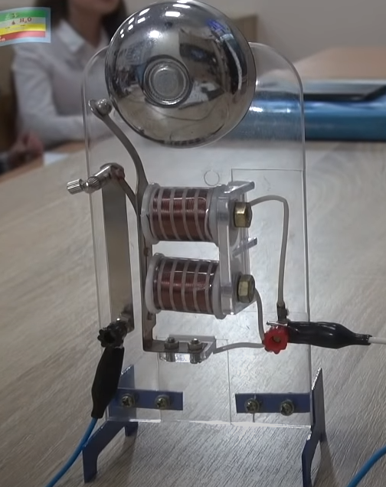

Схематическое обозначение электромагнитного реле:

